**บทที่ 4**

**ผลการทดลอง**

**4.1 บทนำ**

หัวข้อโครงงานโปรแกรมซื้อขายอัตโนมัติหลายสกุลเงิน หลังจากที่ได้ออกแบบและดำเนินงานจนเสร็จสิ้นแล้ว การที่จะทราบได้ว่าโครงงานที่สร้างขึ้นนั้นสามารถทำงานได้จริงตามวัตถุประสงค์และขอบเขตที่กำหนดไว้หรือไม่ ต้องอาศัยการทดลองเพื่อให้ทราบถึงประสิทธิภาพในการออกแบบการทำงานของระบบอีกทั้งยังทราบถึงปัญหาอื่นๆที่เกิดขึ้น เพื่อให้โครงงานมีประสิทธิภาพตามที่วางแผนไว้ โดยดำเนินการสร้างพัฒนาและปรับปรุง เพื่อให้รองรับการทำงานของระบบที่วางแผนไว้ตามผังงานจากนั้นจึงทดสอบการทำงานส่วนอื่นๆ ของระบบรวมถึงการจัดการเว็บไซต์จากทางฝั่งของผู้ดูแลระบบ ตามขอบเขตที่วางไว้ ลำดับการทดสอบโปรแกรมซื้อขายอัตโนมัติหลายสกุลเงินมีดังนี้

4.1.1 ทดสอบเพื่อหาผลลัพธ์ระบบซื้อขายอัตโนมัติหลายสกุลเงินโดยใช้โปรแกรม MetaTrader 5 Optimization Results เพื่อหาค่า Profit Factor และ เปอร์เช็นต์การ Drawdown ที่เหมาะสมที่สุดเพื่อนำไปทดสอบในขั้นตอนต่อไปโดยกำหนดค่าที่ใช้ในการทดสอบ

4.1.2 การทดสอบเพื่อหาค่า Profit และ เปอร์เช็นต์การ Drawdown ที่เหมาะสมในขั้นตอนที่ 4.1.1 โดยนำค่าที่เหมาะสมเพื่อใช้ในการทดสอบโดยละเอียดโดยใช้โปรแกรม Quant Analyzer 4 มาวิเคราะห์ข้อมูลเพื่อสรุปผลการทำงานของระบบ

**4.2 ผลการทดลอง**

**ขั้นตอนที่ 1** ดำเนินการทดลองเพื่อหาผลลัพธ์ระบบซื้อขายอัตโนมัติหลายสกุลเงินโดยใช้โปรแกรม MetaTrader 5 Optimization Results เพื่อหาค่า Profit Factor และ เปอร์เช็นต์การ Drawdown ที่เหมาะสมที่สุดเพื่อนำไปทดสอบในขั้นตอนต่อไปโดยกำหนดค่าที่ใช้ในการทดสอบดังนี้

Date : 01/05/2020 – 01/11/2020 (เป็นจำนวน 6 เดือน)

Time frame : H4

Deposit : 1000 USD

Leverage : 1:2000

Optimization : Fast genetic based algorithm / Profit Factor max

|  |  |  |  |  |
| --- | --- | --- | --- | --- |
| **Variable** | **Value** | **Start** | **Step** | **Stop** |
| Symbol P1 | EURUSD | - | - | - |
| Symbol P2 | GBPUSD | - | - | - |
| Symbol P3 | USDCHF | - | - | - |
| Lot P1 | 0.01 | - | - | - |
| Lot P2 | 0.02 | - | - | - |
| Lot P3 | 0.03 | - | - | - |
| BB STD | 2 | - | - | - |
| BB Period | - | 10 | 10 | 100 |
| TP_Target(USD) | - | 5 | 5 | 50 |

**ตารางที่ 4.1** ออกแบบผลลัพธ์เพื่อหาค่า Profit และ เปอร์เช็นต์การ Drawdown ที่เหมาะสม

|  |  |  |  |  |  |
| --- | --- | --- | --- | --- | --- |
| **BB_Period** | **TP_Target** | **Trades** | **Profit** | **Profit Factor** | **Equity DD %** |
| 20 | 50 | 15 | 171.56 | 1.70884 | 8.54 |
| 20 | 45 | 15 | 151.57 | 1.59833 | 8.65 |
| 90 | 10 | 45 | 150.71 | 1.80602 | 12.98 |
| 30 | 10 | 42 | 140.29 | 1.60035 | 13.54 |
| **30** | **5** | **81** | **136.88** | **1.89752** | **12.21** |
| 20 | 40 | 15 | 131.56 | 1.54346 | 8.77 |
| 100 | 10 | 36 | 120.78 | 1.86761 | 13.23 |
| 20 | 35 | 15 | 111.71 | 1.46299 | 8.88 |
| 90 | 5 | 60 | 100.79 | 1.62255 | 13.34 |
| 40 | 50 | 12 | 97.90 | 1.52381 | 14.18 |

**ตารางที่ 4.2** แสดง10อันดับผลการทดสอบที่เหมาะสมที่สุด

จากผลการทดลองผู้จัดทำได้เลือกใช้ค่า Bollinger Bands Period 30 และ Take Profit Target 5 จากตารางที่ 4.2 เนื่องจากมีการออกออเดอร์มากที่สุดทำให้สามารถนำมาวิเคาะห์ผลการทดลองได้อย่างละเอียดมากขึ้น

**ขั้นตอนที่ 2** ดำเนินการทดสอบเพื่อหาค่า Profit และ เปอร์เช็นต์การ Drawdown ที่เหมาะสมในขั้นตอนที่ 4.1.1 โดยนำค่าที่เหมาะสมเพื่อใช้ในการทดสอบโดยละเอียดโดยใช้โปรแกรม Quant Analyzer 4 มาวิเคราะห์ข้อมูลเพื่อสรุปผลการทำงานของระบบ

|  |  |
| --- | --- |
| **ตัวแปร** | **รายละเอียด** |
| Symbol P1 | EURUSD |
| Symbol P2 | GBPUSD |
| Symbol P3 | USDCHF |
| Lot P1 | 0.01 |
| Lot P2 | 0.02 |
| Lot P3 | 0.03 |
| BB STD | 2 |
| BB Period | 30 |
| TP_Target(USD) | 5 |

ตารางที่ 4.1 ค่า parameter ที่ใช้ในการทดสอบ

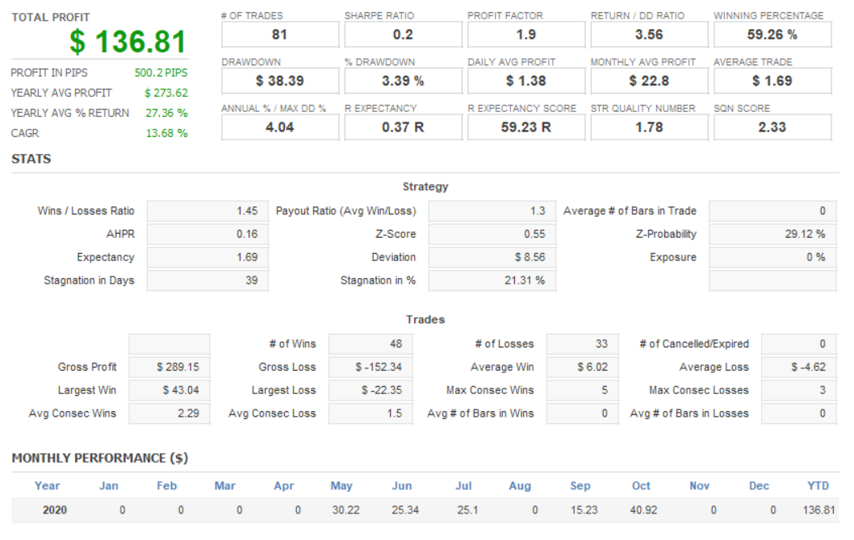

รูปที่ 4.1 ผลการทดลองด้วยโปรแกรม Quant Analyzer 4

|  |  |  |  |
| --- | --- | --- | --- |
| **ลำดับ** | **สถิติ (ภาษาอังกฤษ)** | **สถิติ (ภาษาไทย)** | **ผลลัพธ์** |
|  | Total profit |  | 136.81 |
|  | Profit in pips |  | 500.2 Pips |
|  | Yearly average profit | กำไรเฉลี่ยต่อปี | 273.62$ |
|  | Yearly average % return | ผลตอบแทน % เฉลี่ยรายปี | 27.36% |
|  | Compound Annual Growth Rate | การวัด % การเปลี่ยนแปลงข้อมูลโดยเฉลี่ยต่อปี | 13.68% |
|  | Trades | จำนวนการเทรด ที่เราเปิดorder ทั้งหมด ตั้งแต่แรกจนถึงล่าสุด | 81 |
|  | Sharpe Ratio | การวัดอัตราผลตอบแทนจากการลงทุน เมื่อเทียบกับความเสี่ยง ตัวเลขยิ่งเลขมากยิ่งดี | 0.2 |
|  | Profit factor | ค่าอัตราการคำนวณของกำไร และการขาดทุน หากค่านี้มีมากกว่า 1 หมายความว่า ตอนกำไรให้กำไรมากกว่าตอนขาดทุน | 1.9 |
|  | Return / Drawdown ratio |  | 3.56 |
|  | Winning percentage | เปอร์เซ็นต์การชนะ | 59.26% |
|  | Drawdown | อัตราส่วน (%) ของส่วนที่ขาดทุนสะสมต่อ balance (เงินทุน) หรือก็ค่าแสดงค่าตรงข้ามกับกำไรสะสม โดยทั่วไปหาก % Drawdown ยังน้อยกว่า 30% ถือว่ายังอยู่ใน safe zone | 3.39% |
|  | Daily average profit | กำไรเฉลี่ยรายวัน | 1.38$ |
|  | Monthly average profit | กำไรเฉลี่ยรายเดือน | 22.8$ |
|  | Average trade | กำไรสุทธิต่อจำนวนครั้งการเทรด | 1.69$ |
|  | Annual % max dd % | อัตราส่วนความสามารถในการสร้างผลตอบแทนเฉลี่ยต่อปี ต่อความเสี่ยงสูงสุดที่อาจเกิดขึ้น ยิ่งมากยิ่งดี | 4.04 |
|  | R expectancy | ค่าเฉลี่ยของผลกำไรขาดทุนเมื่อเปรียบเทียบกับความเสี่ยงเริ่มต้นโดยคิดเทียบเป็นอัตราส่วนจากความเสี่ยงเริ่มต้นที่ 1 ดอลลาร์ | 0.37R |
|  | R expectancy score |  | 59.23R |
|  | STR quality number |  | 1.78 |
|  | SQN score |  | 2.33 |
|  | Wins/Losses Ration |  | 1.45 |
|  | Payout Ratio(Avg Win/Loss) |  | 1.3 |
|  | Average # of Bars in Trade |  | 0 |
|  | AHPR |  | 0.16 |
|  | Z-Score | คะแนนมาตรฐาน | 0.55 |
|  | Z-Probability |  | 29.12% |
|  | Expectancy | กำไรคาดหวังต่อระยะปิ๊ปที่ได้ | 1.69 |
|  | Deviation | ค่าเบี่ยงเบนมาตรฐาน | 8.56$ |
|  | Exposure |  | 0% |
|  | Stangnation in Days |  | 39 |
|  | Stagnation in % |  | 21.31% |
|  | # of Wins |  | 48 |
|  | # of Losses |  | 33 |
|  | # of Cancelled/Expired |  | 0 |
|  | Gross Profit |  | 289.15$ |
|  | Gross Loss |  | -152.34$ |
|  | Average Win | ค่าเฉลี่ยของปิ๊ปที่ชนะต่อกำไรที่ได้ของคำสั่งซื้อขายที่ปิด | 6.02$ |
|  | Average Loss | ค่าเฉลี่ยของปิ๊ปที่แพ้ต่อกำไรที่ได้ของคำสั่งซื้อขายที่ปิด | -4.62$ |
|  | Largest Win |  | 43.04$ |
|  | Largest Loss |  | -22.35$ |
|  | Max Consec Wins |  | 5 |
|  | Max Consec Losses |  | 3 |
|  | Avg Consec Wins |  | 2.29 |
|  | Avg Consec Loss |  | 1.5 |
|  | Avg # of Bars in Wins |  | 0 |
|  | Avg # of Bars in Losses |  | 0 |